**Projet**

**Client :**

**Carrefour** est un groupe français du secteur de la grande distribution, pionnier du concept d'hypermarché en 1963.

Le groupe est également présent en Europe, en Amérique du Sud et en Asie, ainsi que dans d'autres zones du monde sous forme de partenariat local. Il est aussi présent dans d'autres formats de la grande distribution : les supermarchés, les magasins de proximité et le libre-service de gros. Sa clientèle est majoritairement du grand public (B2C) et quelques professionnels (B2B).

La DSI de Carrefour a pour vocation d'assurer le développement et la mise à disposition à l'ensemble de l'entreprise d'outils informatiques performants et adaptés à son activité.

**Date du projet :**

* Durée de la mission : 17 mois
* Adresse : 17 RUE VICTOR BASCH 91300 Massy (RER B Massy-Palaiseau)

**Nature du projet :**

Maintenance corrective et évolutive.

**Le contexte :**

Carrefour avait besoin d’outil de consolidation de chiffre d’affaires collectés par les différentes entités du groupe et de mieux gérer les stocks et les commandes générées par son activité. Afin d’améliorer ses offres et de mettre en place des actions de marketing ciblé.

**Objectif du projet :**

La mise en place d’une chaine décisionnelle pour le suivi des gestions des stocks, des ventes et des commandes

* Extraire les données sources et effectué les transformations nécessaires selon les règles de gestions.
* Effectuer les traitements nécessaires pour le chargement des flux de données dans le DWH et les DataMarts à savoir le suivie des ventes (ventes promotionnelles), planification des commandes et le suivie et la gestion de stock.
* Suivre un système multidimensionnel permettant de consolider le chiffre d’affaires et de le calculer en fonction de plusieurs axes tel que : l’axe produits (qui regroupent les différents produits) l’axe Customer regroupant les différents canaux de distribution des produits.

**L’architecture Technique du projet :**

L’application est composée de trois couches :

Principale une couche de chargement et de traitement des données

Une couche de calcul et de chargement du DWH et les DATAMARTS

Une couche de reporting qui consiste en la conception des rapports et tableaux de bord opérationnel, reporting KPI ainsi que le reporting à finalité dynamique.

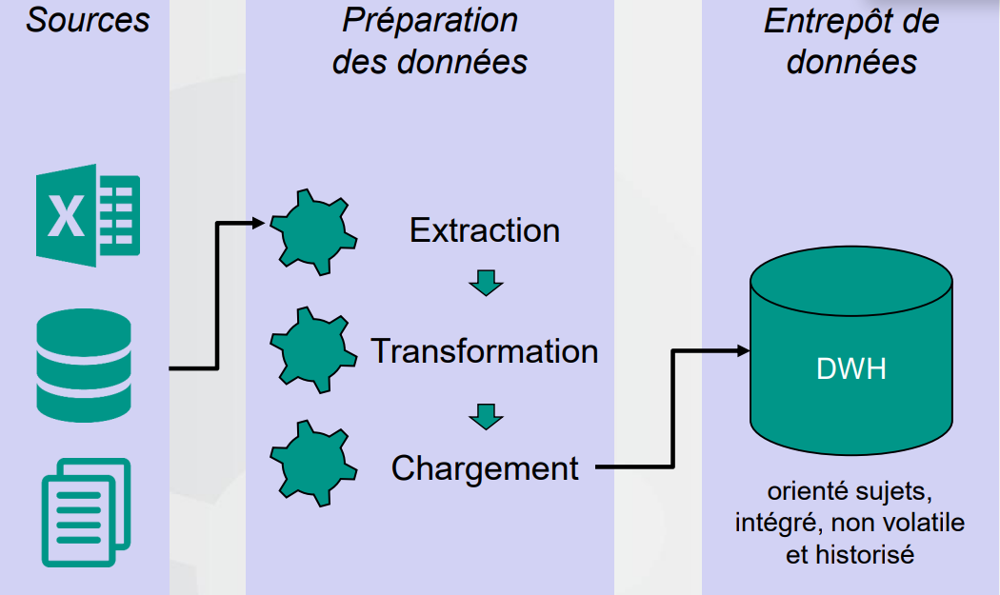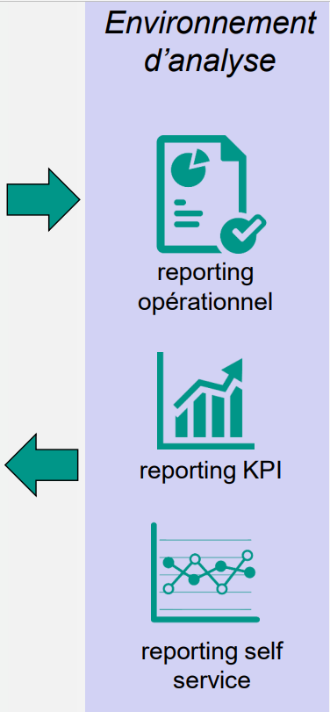

DM

DM

DM

**Définition des KPIs (Key Performance Indicator)**

**La gestion de l’activité commerciale :**

* [Chiffre d’affaires](http://www.indicateurs-performance.fr/glossaire/chiffre-daffaires) par mois par type de produits
* Vente moyenne par magasin
* [Chiffre d’affaires](http://www.indicateurs-performance.fr/glossaire/chiffre-daffaires) de chaque magasin par mois

Évolution des ventes (Trimestre glissant) vs objectif et la même période l’an passé

**Marketing**

* Coût du marketing
* Nouveaux clients
* Ventes liées au lancement de nouveaux produits / services

**Méthode de travail :**

Méthode agile : SCRUM

**Environnement technique :**

**Outils :**

* Talend (ETL) V 5.0.1
* Power BI

**Système d’exploitation :**

* WINDOWS
* INUX

**SGBD :** Version Description

* PostgreSQL Base de données PostgreSQL

**Langages :**

-Shell -SQL

**Les tâches réalisées :**

* Analyse des SFG et SFD
* Modélisation du DM suivi des stocks
* Rédaction des STD
* Développement des traitements sur Talend
* Développement de scripts SHELL
* Test unitaire et test d’intégration
* Assistance aux tests de recette
* Maintenance corrective et évolutive
* Assistance à la mise en production